
Guía nº 1: “Lectura de números”
Asignatura: Matemática
Curso: 3º Básico

Objetivo de aprendizaje: Leer números hasta 1.000 y representarlos en forma concreta, pictórica y simbólica.

Concepto clave: Lectura y Representación de números

Habilidad: Representar (comprender)

- Manuel representó un número con su material. ¿Qué número es?

Habilidades: Modelar – Representar (Analizar)

- Realiza la siguiente actividad guiándote por el ejemplo:

Pictórico | Escritura del número en palabras | Centena | Decena | Unidad
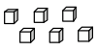   | CIENTO DIECISEÍS | 1 | 1 | 6
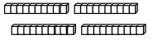
 |  | 8 | 9 | 0
 | NOVECIENTOS

- Carola ordena de la misma forma sus bolitas. ¿Cuántas tiene?
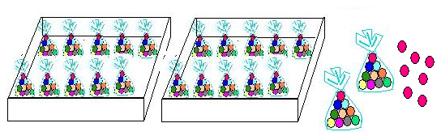
10 bolsitas
10 bolsitas
Completa: ______ centenas ______ decenas ______ unidades.

- Cuenta las bolitas que juntaron en el curso de Pedro.
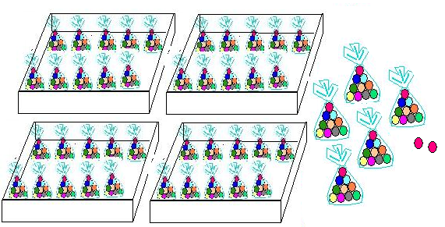
Completa: _______ centenas ______ decenas ______ unidades.

- Representa y escribe siguientes números.

Centena Decena Unidad

- 5C 3D 9U

- 7C 6D 2U

- 4C 9D 4U
Habilidad: Resolver problemas (evaluar)

6. Representa y resuelve el siguiente problema:

- Un camión transporta 25 bolsas de 10 juguetes cada una. ¿Cuántas centenas de juguetes lleva el camión?

Guía nº 2: “Contemos”
Asignatura: Matemática
Curso: 3º Básico
Objetivo de aprendizaje: Contar números del 0 al 1.000 de 5 en 5, de 10 en 10, de 100 en 100.
Concepto clave: Conteo ascendente y descendente

Habilidad: comprender

1. Usando monedas de $10 representa la cantidad de treinta pesos y escríbela en la tabla.

Responde:

- ¿Cuánto dinero hay ahora?
___________________________________________________________

- ¿Cuál es el patrón de formación de la secuencia que acabas de formar?
___________________________________________________________

Habilidad: Representar y modelar (aplicar)

2. Escribe el nombre de las siguientes monedas:
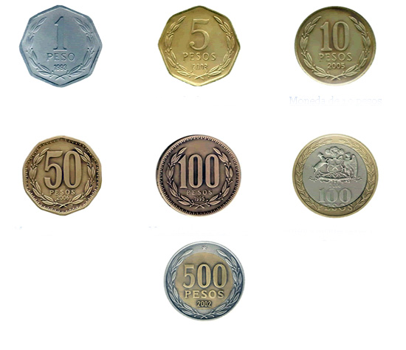
= =
_________________ ________________
= _________________ = _________________

= _________________ = ___________________
3. Observa las monedas que tiene Pablo. ¿Cuánto dinero tiene?
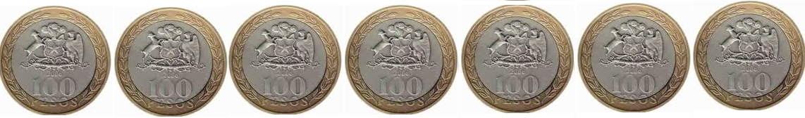

_______ pesos

- ¿Qué estrategia utilizaste para contar el dinero? Comparte tu estrategia.

4. Completa el número que falta en cada caso.

40 |  | 60 | 70 |  |  | 100

 |  | 95 | 100 | 105 |  | 115

93 |  | 103 | 108

 |  | 600 | 700 |  |  | 1.000

5. Completa las series de forma ascendente o descendente según corresponda

Al realizar un conteo de forma:
* Ascendente quiere decir que es de menor a mayor.
* Descendente quiere decir que es de mayor a menor.

- 40 – 50 – 60 - ___ - ___ - ___ - ___
- 95 – 85 – 75 - ___ - ___ - ___ - ___
- 78 – 80 – 82 - ___ - ___ - ___ - ___
- 47 – 45 – 43 - ___ - ___ - ___ - ___

6. Pinta el número mayor del grupo de números.

75

75

75

75

75
- 92 48 69 80

7. Pinta el número menor del grupo de números.

75

75

75

75

75
27 100 39 70 46

8. Descubre el patrón y escríbelo en la línea (sigue el ejemplo):

Ejemplo:

75

75

75

75
150 140 130 120 110

El patrón que corresponde es de 10 en 10 y es de forma descendente.

75

75

75

75

75
A) 150 200 250 300 350

______________________________________________________________________

75

75

75

75

75
B) 503 508 603 608 703

______________________________________________________________________

75

75

75

75

75
C) 500 400 300 200 100

______________________________________________________________________

75

75

75

75

75
D) 400 390 380 370 360

______________________________________________________________________

9. Descubre los números de la siguiente serie.
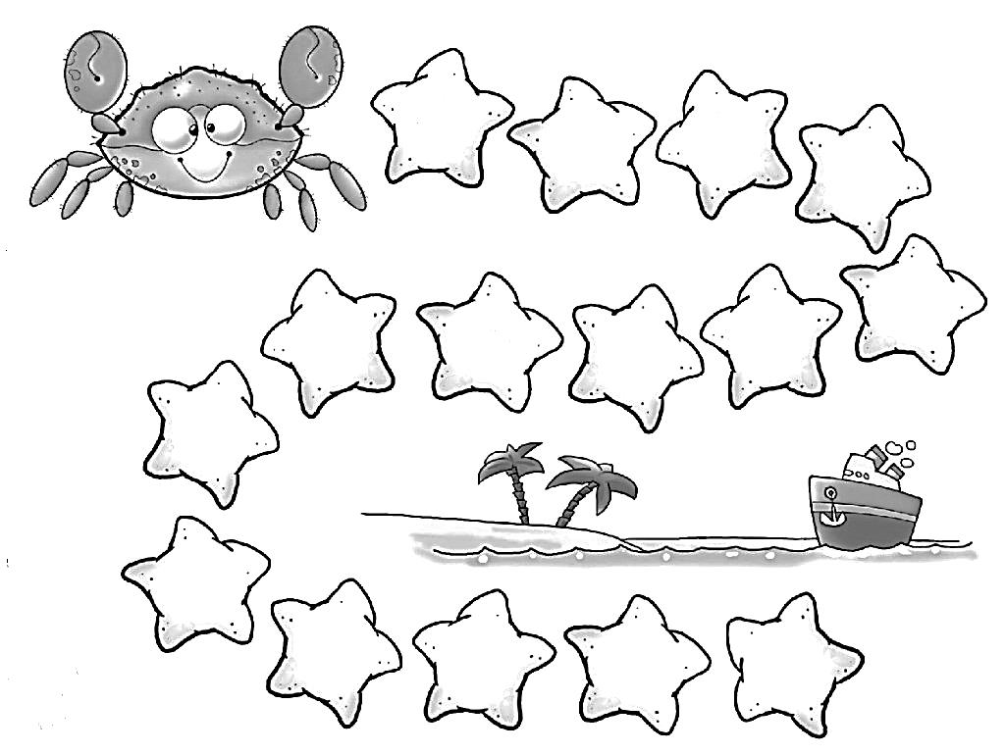
890
894
892
Habilidad: Resolver problemas (aplicar)

10. En la calle La Castilla, las casas están numeradas de la siguiente manera, observa:
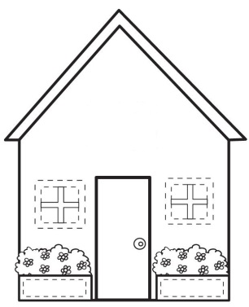
300
400
600
- ¿Cuál es el número de la casa que falta?:_______________________
- ¿Qué patrón sigue la secuencia anterior? _______________________
- ¿Por qué crees tú que las casas poseen numeración? Explica.
__________________________________________________________________________________________________________________________________

- ¿Qué aprendiste hoy? Explica al menos dos ideas.
__________________________________________________________________________________________________________________________________

- ¿Qué es ascendente y descendente? Explica y señala un ejemplo.
__________________________________________________________________________________________________________________________________

- ¿Qué es un patrón de formación? Explica y señala un ejemplo.
__________________________________________________________________________________________________________________________________

- ¿Dónde podemos aplicar lo aprendido hoy?
__________________________________________________________________________________________________________________________________

Guía nº 3: “Valor posicional de números”
Asignatura: Matemática
Curso: 3º Básico

Objetivos de aprendizaje: Identificar y describir las unidades, decenas y centenas en números del 0 al 1 000.

Concepto clave: Unidad, decena y centena

Habilidades: Argumentar y comunicar – (evaluar)

- Javiera y sus amigas hicieron una colecta de botones para reciclarlos. Observa los frascos donde los guardaron.
218
375
546
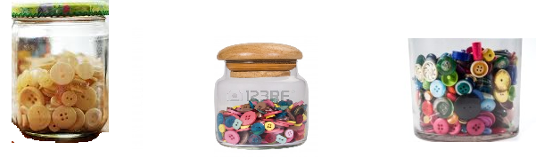
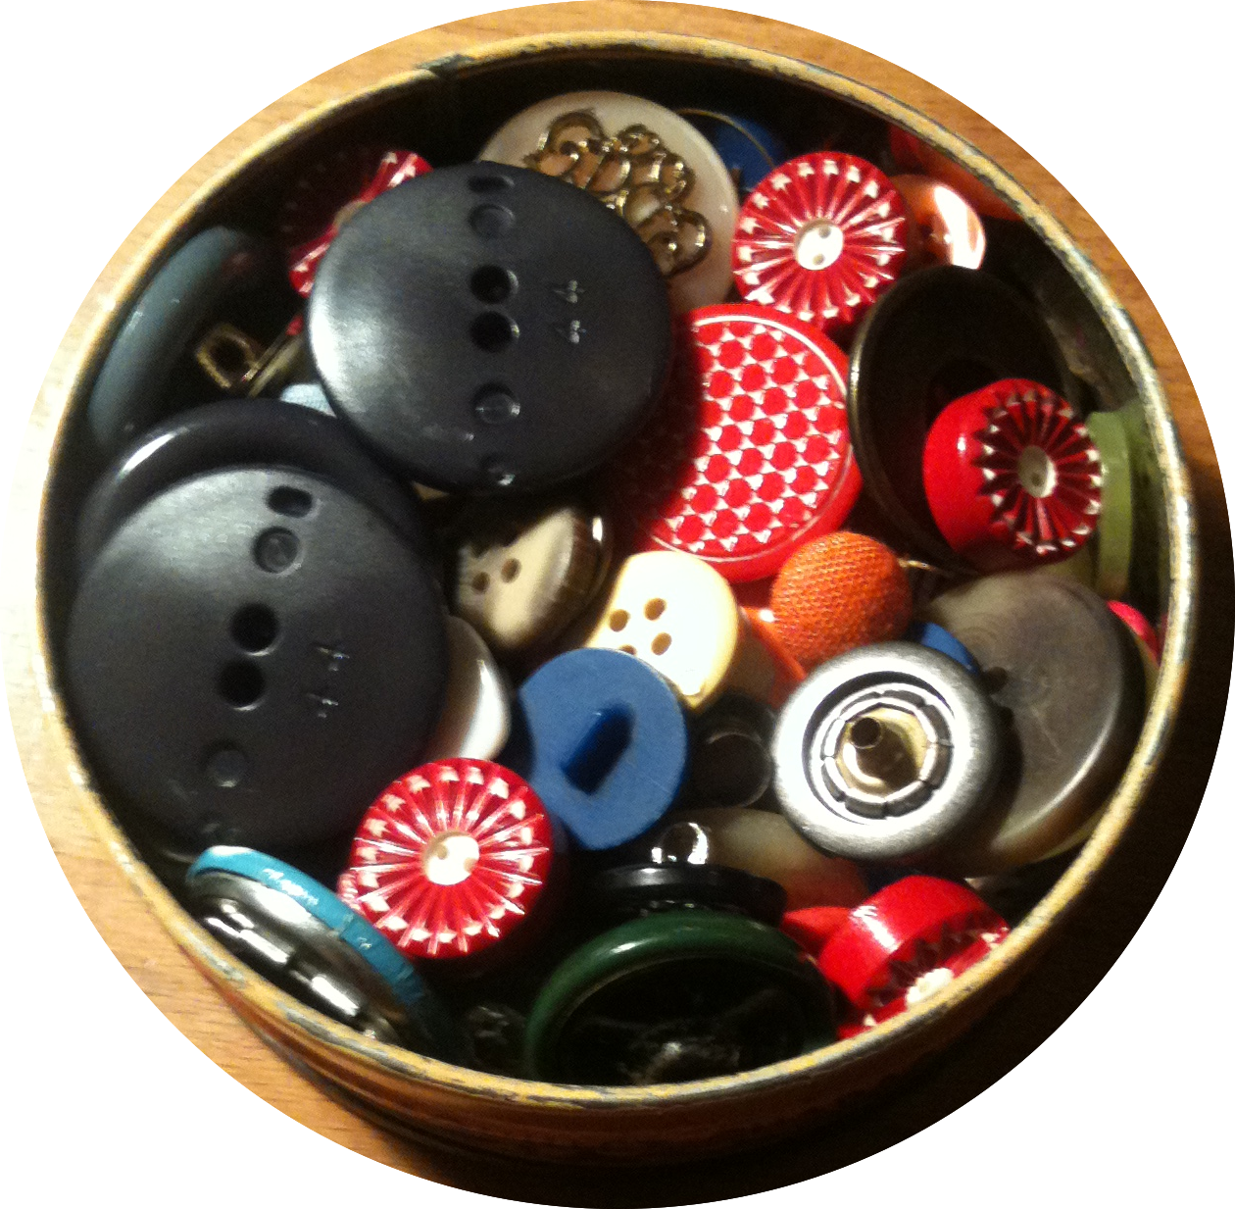

- Clasifica estos números según su valor posicional.

Números | Centena | Decena | Unidad
546
375
218

- Paula representó el número 371 con su material de la siguiente manera:

- centenas 7 decenas 1 unidad
- Comenta:
- ¿Reconoces este material que utilizó Paula?
_____________________________________

- ¿Cómo se llama?
_____________________________________

- ¿Para qué sirve?
_____________________________________

- ¿Qué representan los cuadrados grandes? ¿Cuántos hay?
_____________________________________

- ¿Y las barras? ¿Cuántos hay?
_____________________________________

- ¿Y los cuadrados pequeños? ¿Cuántos hay?
_____________________________________

- Escribe la posición y el valor posicional del dígito destacado en cada número.

Número | Posición | Valor posicional
561
280
132
453

Habilidad: Representar (analizar)

- Observa el ejemplo y completa la tabla siguiente.

Número en palabras |  | C | D | U
Setecientos cuarenta y ocho | 748 | 7 | 4 | 8
Trescientos noventa y cuatro
Novecientos cinco
Doscientos diecinueve

5. Escribe con palabras los siguientes números.

100 = Cien 600 = ____________________________
200 = Doscientos 700 = ____________________________
300 = ____________________________ 800 = ____________________________
400 = ____________________________ 900 = ____________________________
500 = ____________________________ 1000 =____________________________

6. Marca con una X el número que corresponde.

- Doscientos cinco. 025 250 205

- Ochocientos dos. 802 820 208

- Seiscientos sesenta y cinco. 665 675 656

7. Completa según corresponda:

Pictórico | Según su valor posicional |  |  | Palabras
Pictórico | C | D | U | Palabras
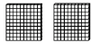
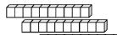
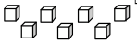

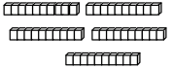

Guía nº 4: “Orden y comparación”
Asignatura: Matemática
Curso: 3º Básico

Objetivo de aprendizaje: Comparar y ordenar números hasta 1.000, utilizando la recta numérica o la tabla posicional.

Conceptos clave: Valor posicional – mayor que – menor que - igual

Habilidades: Modelar - Representar (aplicar y analizar)

1. Carola y Daniel tiene cada uno un número y los comparan.

324 Y 432

.
Mi número es mayor porque Mi número es mayor porque
la cifra de unidades es mayor. la cifra de centenas es mayor



¿Cuál de los niños tiene razón? _____________________

Cuando tenemos que comparar números de 3 cifras, debemos comparar primero las __________________, luego las _________________ y finalmente la _____________.

2. Pinta en cada par de torres la que corresponde al número menor.
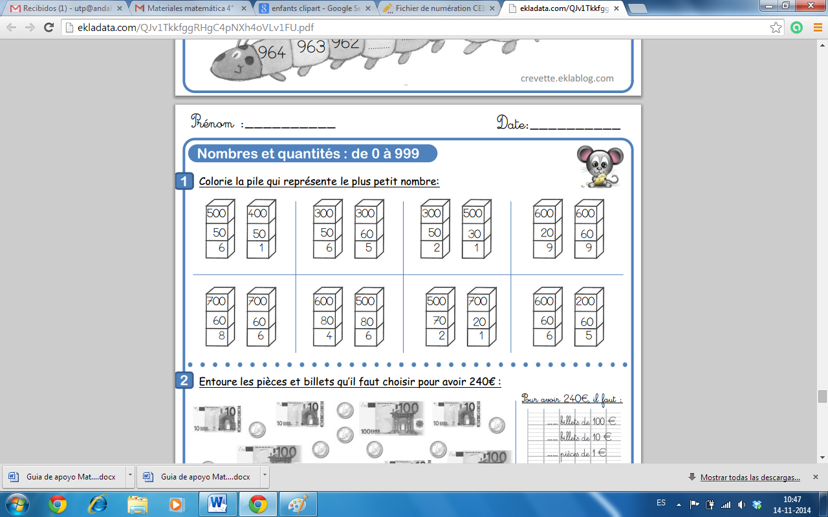

3. Recuerda.
3 < 15
3 es menor que 15

Completa con el signo que corresponde: <, > o =.

365 ……... 635 75 …….. 111 121 …….. 201

152 …….. 149 509 …….. 59 961 …….. 947

- …….. 865 578 …….. 725 299 …….. 309

4. Ordena los números en forma ascendente.

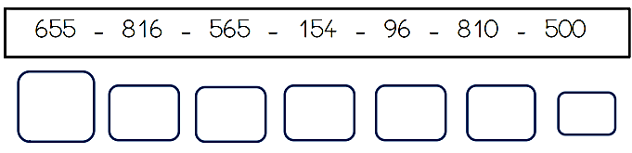

5. Compone los números de las distancias que hay desde la casa de Camila hasta la de sus amigos y responde.
Nombre | Distancia | Metros
Luis | 200m + 30m + 5m
María | 100m + 90m + 8m
Alberto | 200m + 5m
Sofía | 600m + 40m

a) ¿Quién vive más cerca de Camila? _________________________
b) ¿Quién vive más lejos de Camila? __________________________
c) Entre Luis y Alberto, ¿quién vive más cerca de Camila? _____________________

Habilidad: Resolver problemas (evaluar)

6. Resuelve el problema.

En la escuela de Matías se realizó una campaña de reciclaje de latas de bebida. ¿Cuáles son los dos cursos que reciclaron más latas?

1° Básico 2° Básico 3° Básico 4° Básico
829 latas 799 latas 736 latas 768 latas

Respuesta:___________________________________________________________________________________________________________________________________

Guía nº 5: “Ordenar números en recta numérica”
Asignatura: Matemática
Curso: 3º Básico

Objetivo de aprendizaje: Comparar y ordenar números hasta 1.000, utilizando la recta numérica o la tabla posicional.

Conceptos claves: ordenar y comparar números, recta numérica

Habilidades: Argumentar - Comunicar (analizar)

- Observa los siguientes números y responde.
345
435

- ¿Qué similitudes encuentras entre estos dos números?
_________________________________________________________________

- ¿Qué diferencias encuentras entre estos dos números?
_________________________________________________________________

Habilidades: Modelar - Representar (analizar)

- Escribe los números en los sacos donde corresponde.
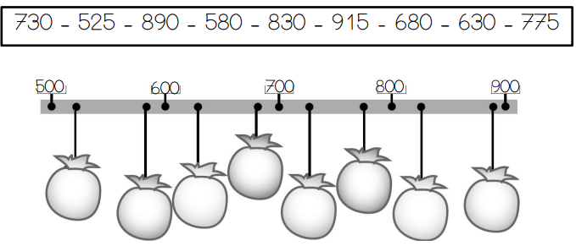

- Observa la recta numérica y completa los círculos con los números que corresponde.
500
700
600
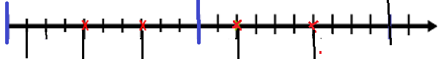
510

Para encontrar los números que faltan debemos contar de _______ en ______.

- Completa las etiquetas con los números indicados en la recta numérica.

790 ___ 810

- Pinta de color rojo el número que va justo antes del que está en el centro. Luego, pinta de color verde el número que va justo después.

a. b.
189  200 | 201 |  | 175  176 | 277
199 | 210 |  | 125 | 177
c. |  |  | d.
219  209 | 230 |  | 185  184 | 294
210 | 208 |  | 173 | 183

6. Ubica de menor a mayor los siguientes números en la recta numérica.

200 | 240 | 220 | 210 | 230

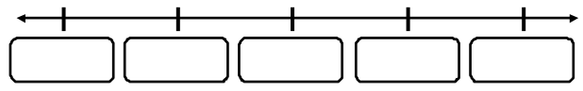

7. Ubica de mayor a menor los siguientes números en la recta numérica.

900 | 1000 | 800 | 600 | 700

8. Ubica los siguientes números de menor a mayor en la recta numérica.

100 | 150 | 120 | 110 | 130

500 | 700 | 400 | 200 | 300

9. Ubica los siguientes números de menor a mayor en la recta numérica.

80 | 100 | 90 | 70 | 110

125 | 135 | 120 | 115 | 130

